Decembrie 2021

Activități derulate de echipele mobile în cadrul proiectului
VIP - PLUS "Voluntariat - Initiative - Profesionalism pentru calitate in serviciile de zi destinate copiilor din comunitatile vulnerabile"

Pe parcursul lunii decembrie a.c, cele 2 echipe mobile au derulat o serie de activități pentru copiii care frecventează centrele de zi, dintre care le amintim pe cele mai importante:

Sarbătorirea Zilei Nationale a Romaniei – impreună cu copiii care frecventeaza Centrul Multifunctional Bora.  Activitatea a fost organizata in cadrul unui parteneriat cu Biblioteca Județeana „Ștefan Bănulescu” Ialomița - Filiala MB 20, iar experții DGASPC Ialomița au fost sustinuți pe parcursul derularii activitatii de 2 voluntari, cadre didactice la Scoala din cartierul Bora. De altfel, la aceasta activitate au participat, alaturi de copiii inscrisi in proiect, si alti elevi de la Scoala din cartierul Bora.  Activitatile propuse pentru a marca ziua de 1 Decembrie si pentru a intelege semnificatia acestei zile au cuprins rezolvarea unor rebusuri, colorarea si decuparea unor fise de lucru, realizarea unui colaj cu rezultatele activitatii lor, precum si sustinerea unui program de poezii si cantecele.  La final, copiii, imbracati in port traditional, au intonat plini de mandrie Imnul National. De asemenea, copii au primit cadouri constand din dulciuri si fructe. |  | 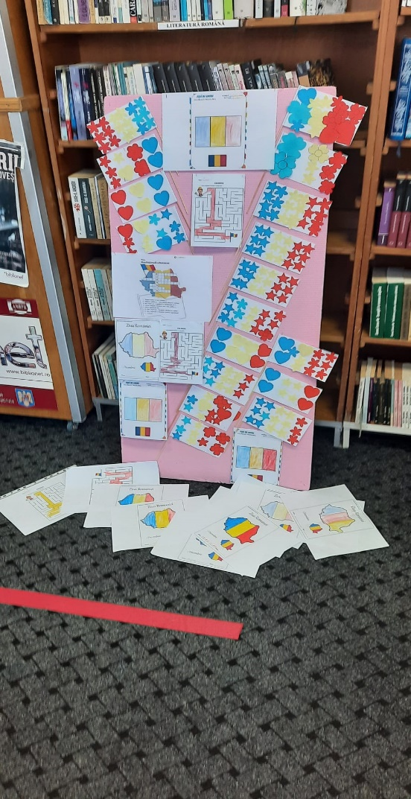
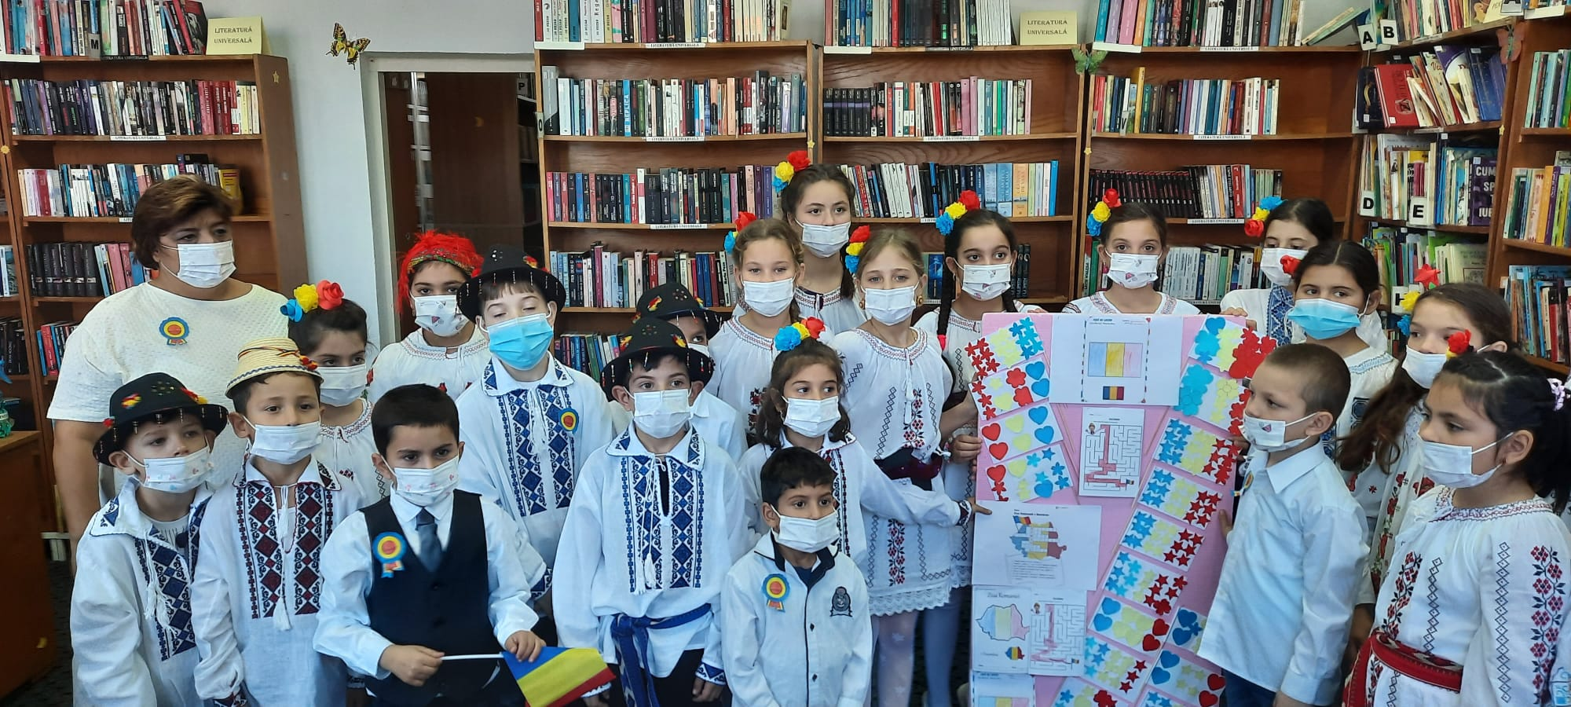
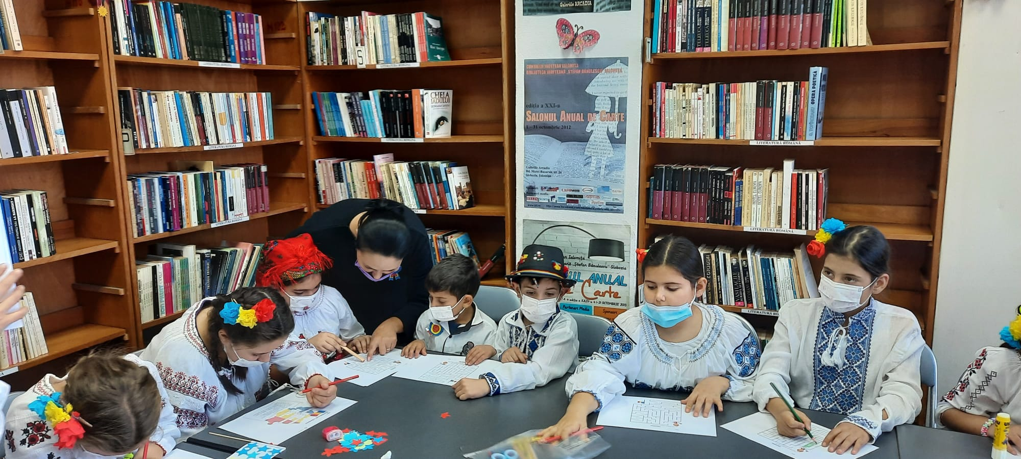
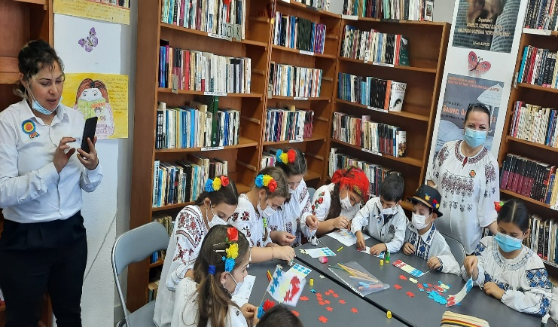 | 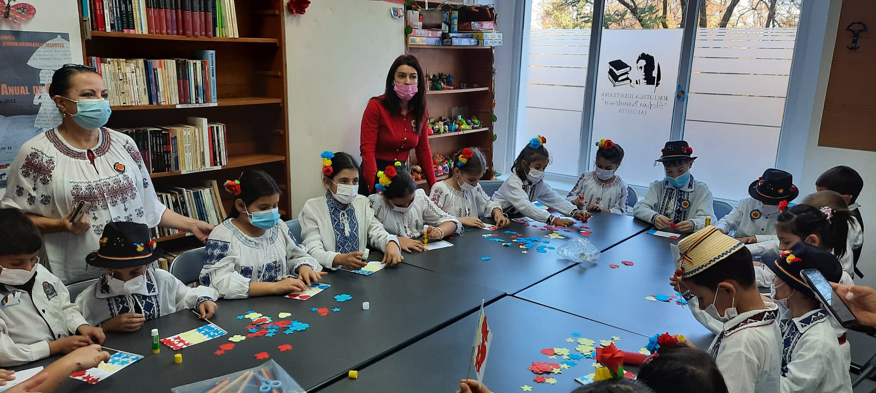

“Sunt roman!" a fost denumita activitatea organizata pentru marcarea Zilei Nationale a Romaniei, pentru copiii care frecventeaza Centrul de Zi Facaeni, partener in implementarea proiectului VIP-PLUS in judetul Ialomita. Pe parcursul activitatii, colegele noastre au prezentat cateva elemente de istorie nationala, facilitand intelegerea de catre copii a semnificatiei zilei de 1 Decembrie, si de asemenea, au incercat sa le dezvolte acestora sentimentului de apartenenta la poporul roman prin cunoasterea a 2 dintre simbolurilor nationale – drapelul si imnul national.  Pentru aceasta, copiii au colorat fise de lucru, au decupat si au intonat impreuna Imnul Național. |  | 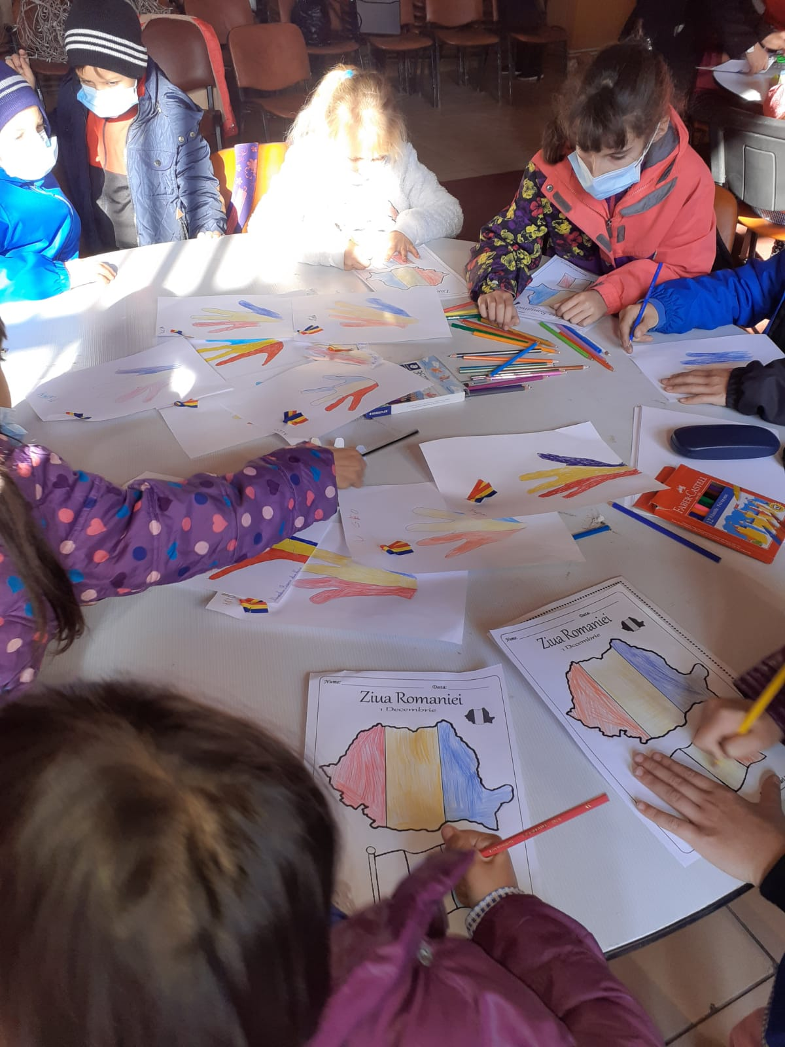
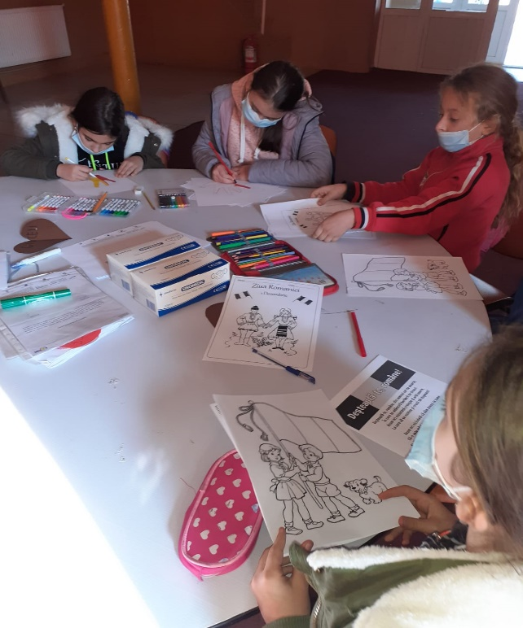 |  | 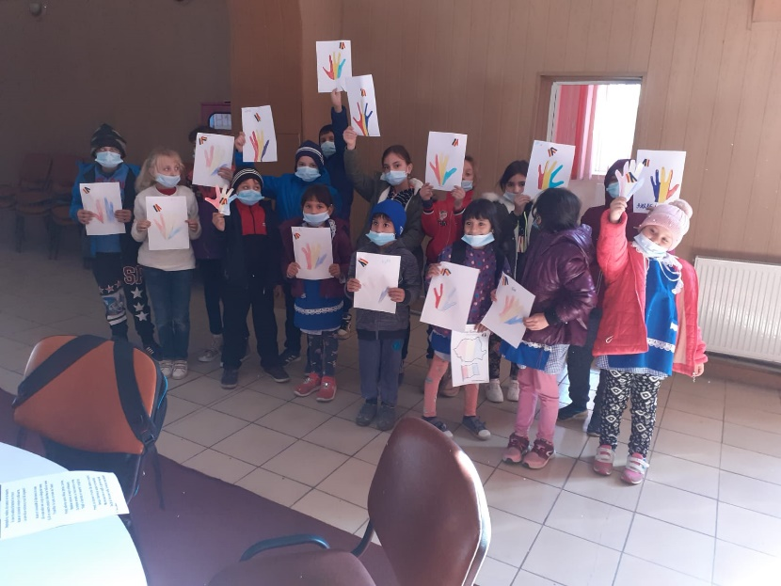
“Vine, vine Mos Crăciun!”  Experții incluziune și abilitare ai D.G.A.S.P.C. Ialomița au derulat în cadrul Centrului de Zi Facăeni, activitatea dedicată sosirii lui Moș Craciun. Copiii au desenat planșe tematice, au discutat despre semnificația Sărbătorii Nașterii Domnului, au recitat poezii, iar la final strădania lor a fost răsplatită cu daruri, lăsate de Moș Crăciun pentru fiecare, sub bradul frumos împodobit. |  |  | 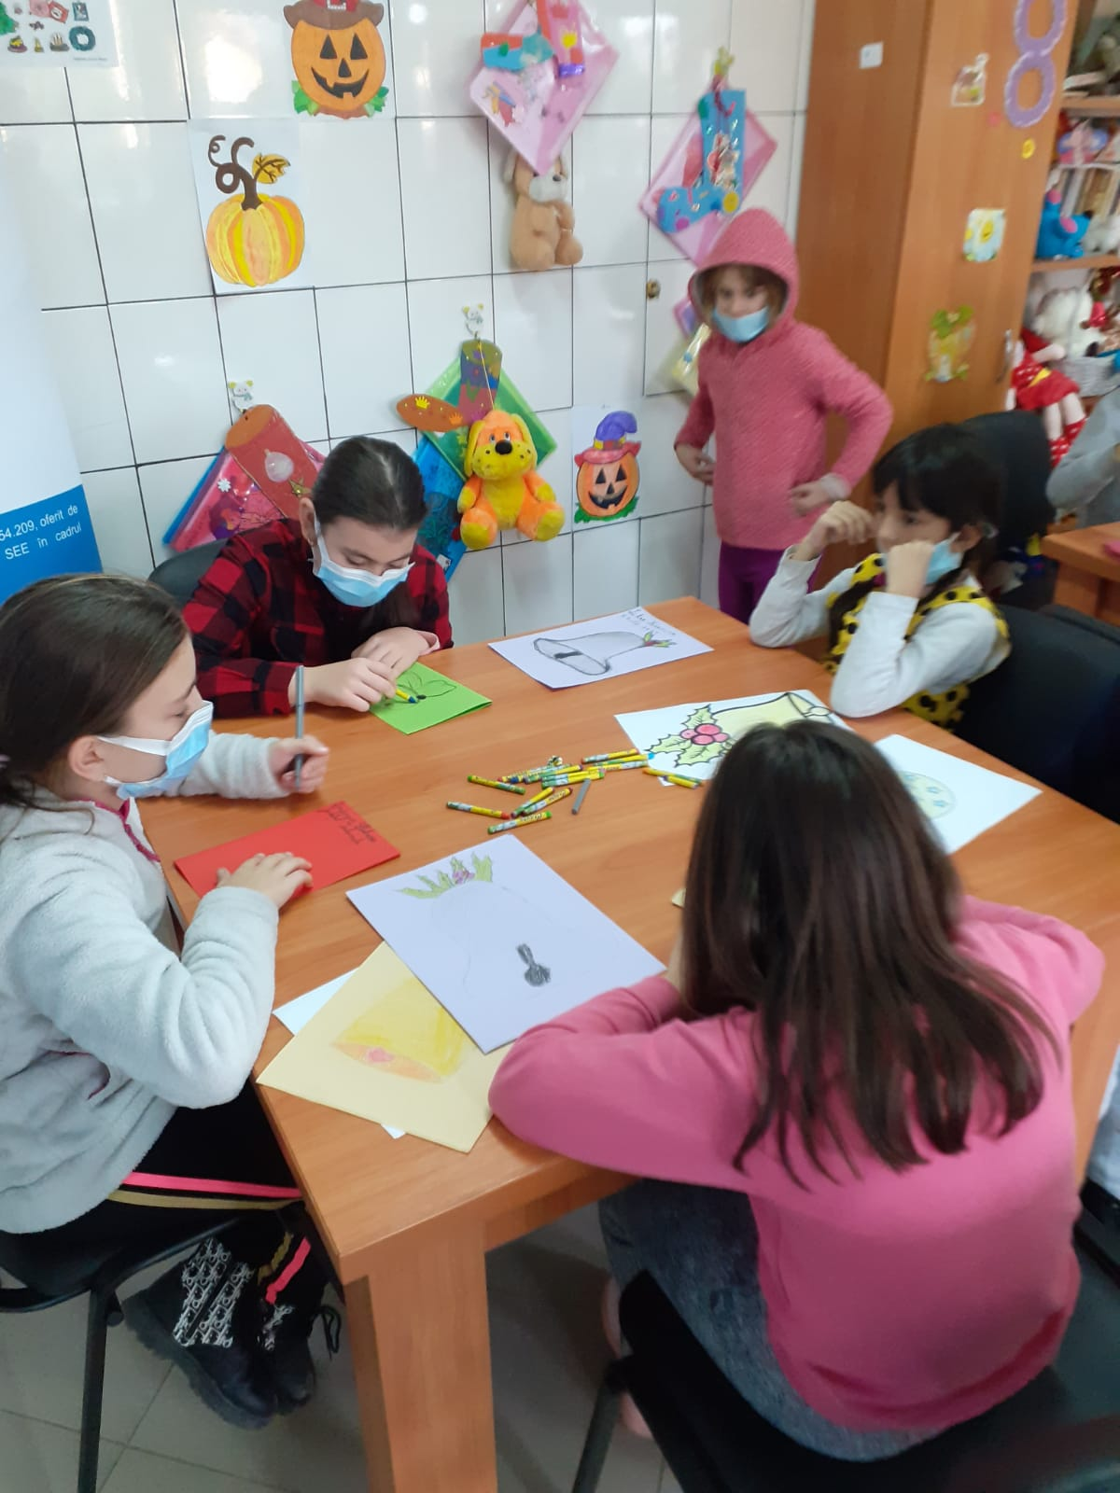
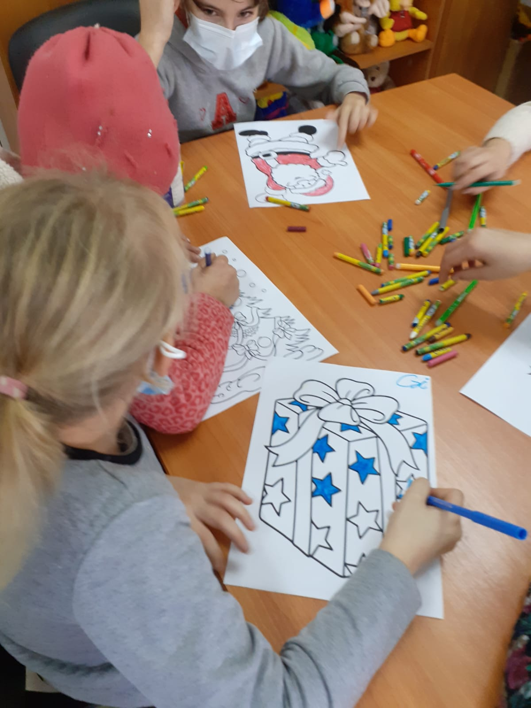 |  |  | 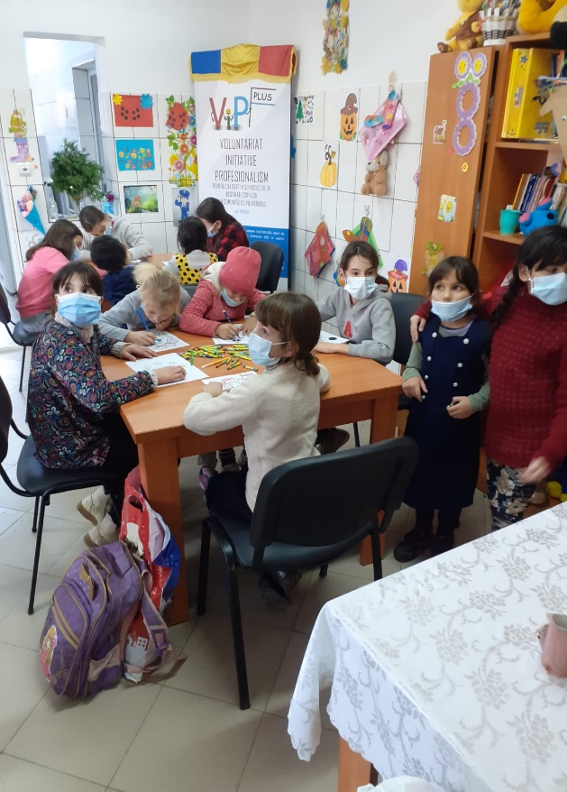
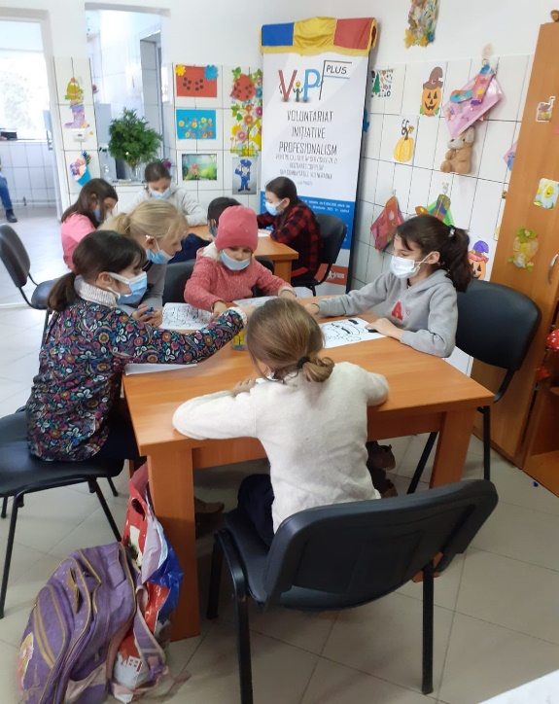
 | Să nu ne uităm bunicii!  Copiii care frecventează Centrul Multifuncțional Bora, însoțiți de educatori și de experții incluziune și abilitare ai D.G.A.S.P.C. Ialomița, au colindat persoanele găzduite în Căminul pentru Persoane Vârstnice “ing. Vadim Rusu” din comuna Balaciu. Prin programul artistic prezentat, copiii au adus bucurie vârstnicilor și le-au vestit nașterea Domnului Iisus Hristos. Mare a fost uimirea copiilor când l-au întâlnit pe Moș Crăciun, ascuns printre persoanele colindate. Așa cum se obișnuiește, colindătorii au fost așteptați cu nuci și covrigi, dar și cu multe dulciuri. |  |  | 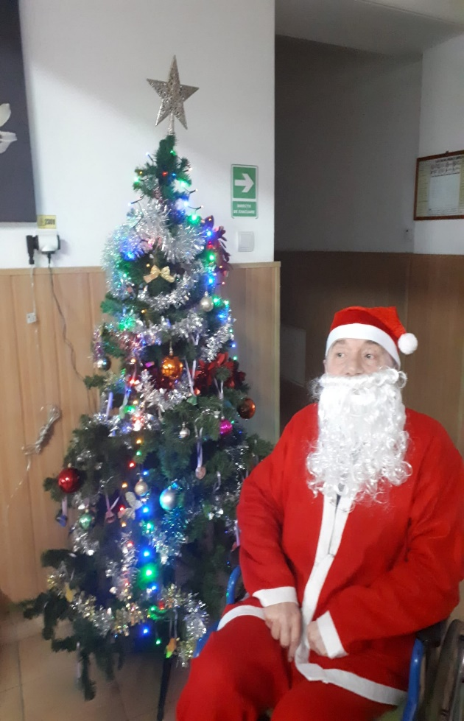
 | 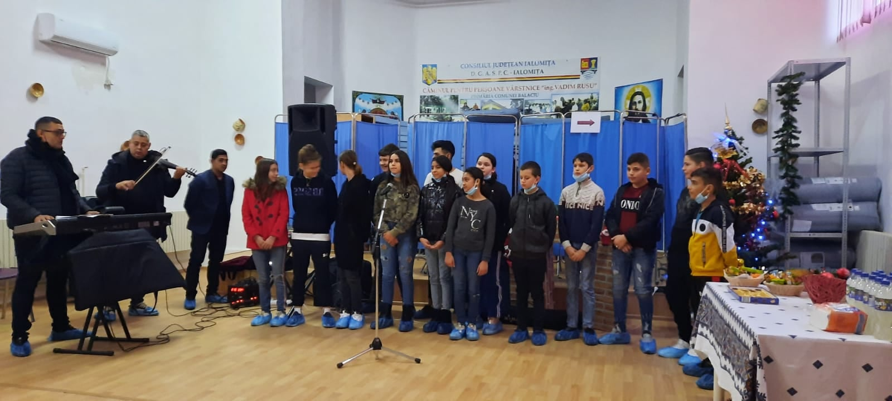

A venit Moș Crăciun!  Moș Crăciun a poposit și în Centrul de Îngrijire de Zi Slobozia și în Centrul Multifuncțional Bora, fiind însoțit de spiridușii săi - experții incluziune și abilitare ai D.G.A.S.P.C. Ialomița. Sacul Moșului a fost plin de jucării pentru copiii care frecventează cele 2 centre, iar aceștia i-au mulțumit printr-un program de poezii și colinde. | 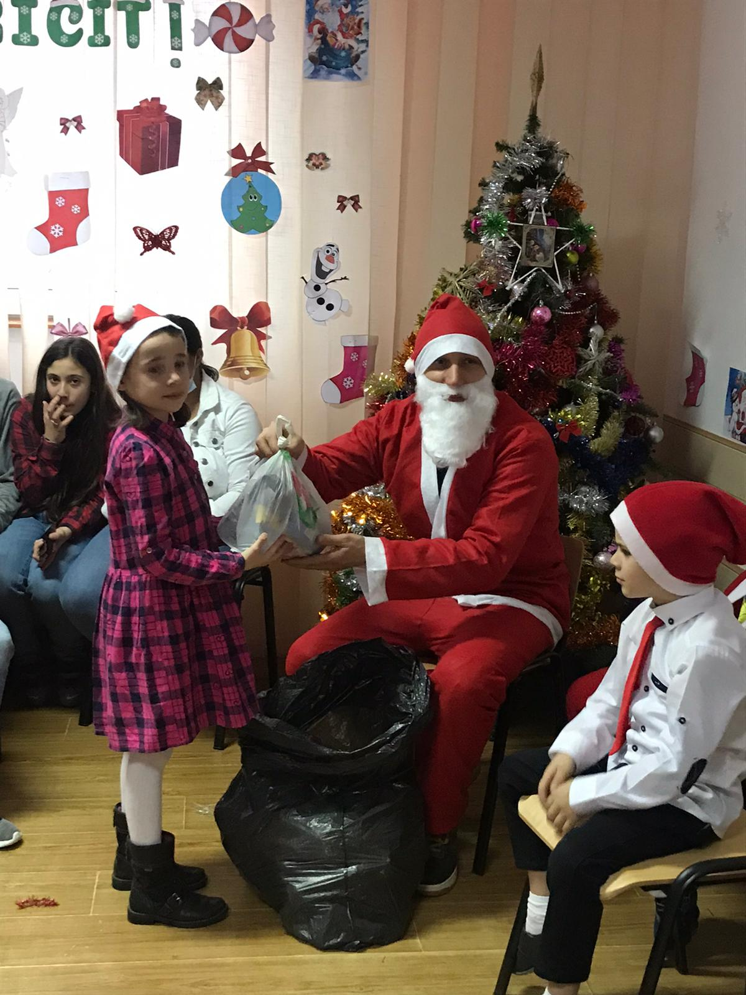
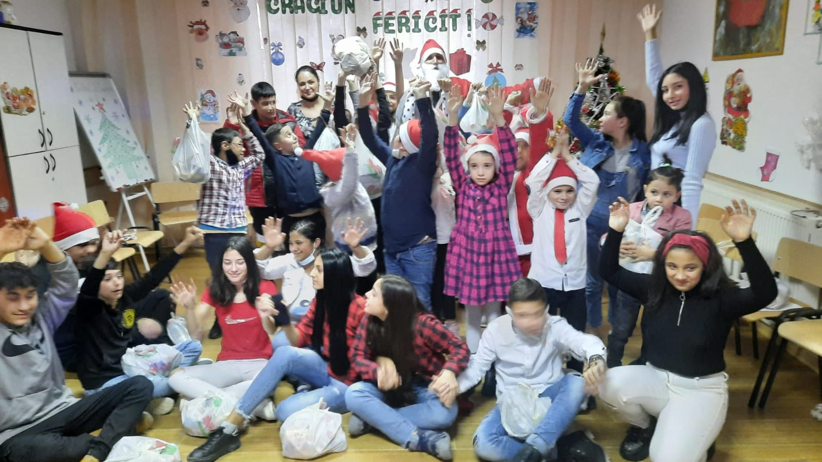
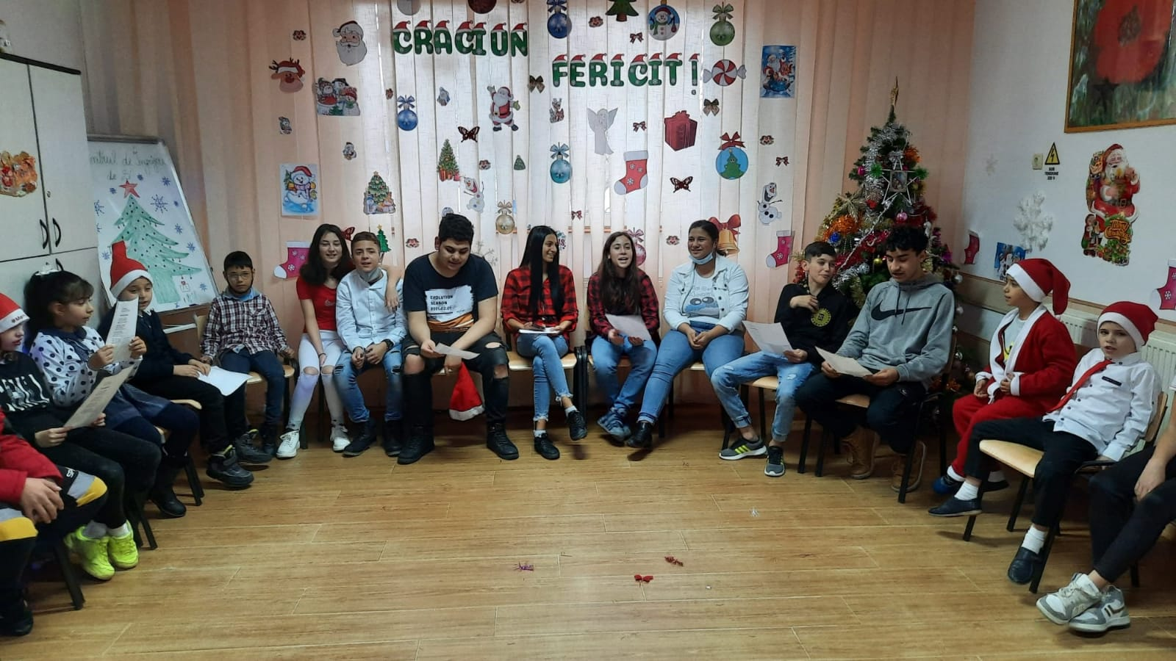
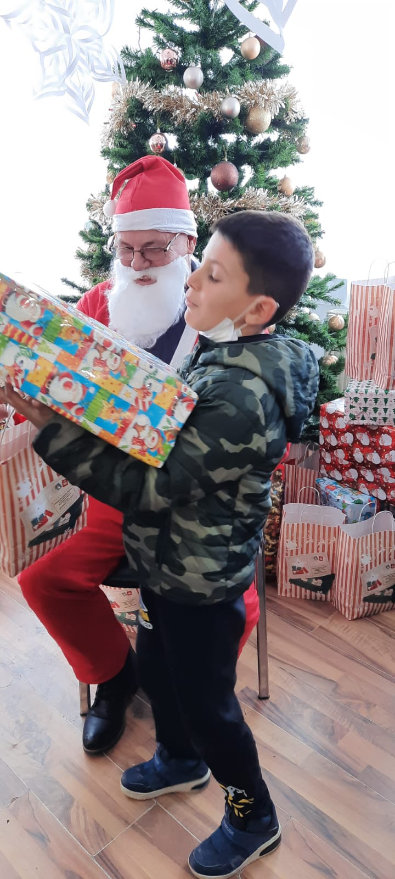 | 